收货地址与配送要求：配送、自提及交货时间｜云上订货系统
收货资料要回答四件事：货交给谁、交到哪里、用什么方式交付、客户希望何时收到。地址簿中的默认地址只是下单的起点，本单确认页中的收货资料才是这次需要核的对象。把配送改成自提、把甲门店改成乙门店，可能改变交付地点、可选方式和费用，不能只修改一行文字就提交。期望时间也应与商家的可安排时间核对，选中日期不等于仓库、车辆或自提点已经承诺备齐。

在原客户地址簿中找对本次收货对象
进入供应商原手机商城，核店铺和登录客户，再从个人中心的“收货地址”进入“我的地址”。下单确认页也可打开地址列表，为当前订单选择或新增收货资料。原客户的主账号与子账号可以共用客户地址，不能把列表中出现的地址都当成当前操作人自己的门店；多人下单时尤其要核收货人、门店和具体地区，避免拿同一客户另一分店的默认地址直接提交。
地址列表可以按收货人姓名或电话搜索。搜索后没有结果，先清空关键词并等加载完成，不要马上认定地址已删除。找到候选项后，读完整地区和详细地址，再进入确认页核实际带入内容。页面可能优先使用默认地址，没有默认项时也可能先带入列表中的第一条；这只是初始选择，不证明它符合本次交付目的。名称相似的连锁门店应以具体地址和接货联系人区分。
“我的地址”里的编辑、保存与订单中的选择是两步。单独维护地址簿时，保存成功后回查列表；从订单里新增时，页面可能显示“保存并使用”，既要核新增项保存，还要核本单回填。只退出列表、点击返回或在其他页面设了默认项，都不应直接认定当前确认页已经换成目标地址。提交前再读一遍收货姓名、电话、地区和详细地址。
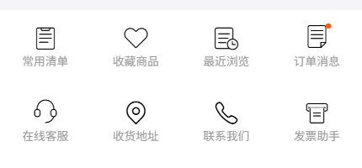
图1：历史手机个人中心入口局部，“收货地址”与“联系我们”承担不同资料；本单地址从原客户地址簿选择。

地区选择、详细地址和接货联系方式分别填写
新增或编辑地址时，收货人姓名、所在地区、详细地址都要完整；手机号码或固定电话至少提供一个。地区需要通过页面的地区选择器选定，不能只把“某省某市某区”粘在详细地址里。地区用于识别配送规则，详细地址用于找到街道、门牌、楼层或装卸口，两者缺一会使收货资料不完整。门店名可以辅助识别，却不能替代可到达的详细地点。
填写真实能联系接货人的号码。手机与固话的格式检查按当前企业和地区规则执行，提示格式不正确时，应核号码是否包含多余字符、区号或遗漏位数，而不是改成无关号码绕过校验。页面允许同时填写手机与固话，但订单带入的联系电话仍需在确认页核实际显示值；留了两个号码，不代表司机一定会自动看到或依次拨打所有联系方式。
如果有粘贴地址识别入口，它只帮助拆出联系人、号码、地区和详细信息。识别完成后，应逐项核对，特别是同名区县、直辖市地区层级、门店名和楼层门牌；识别结果不是保存成功，也不保证所有长文本原样保留。详细地址中不要夹入报价、商品规格或付款说明。诸如“货车到后门、上午有人接货”的要求，可在本单留言中明确，并向商家确认是否可安排。
默认地址用于后续快速选择，系统要求保留一个默认项，默认地址不能直接删除。要更换默认地址，先保存完整的新地址并设为默认，回查默认标记后，再按需要清理旧的非默认项。主子账号共用地址时，应先与同客户其他下单人核用途，不能为了本次临时收货就删掉大家仍在用的门店资料。遇到“数据已被修改，请刷新页面”，重新读取后再改，避免覆盖别人刚保存的内容。
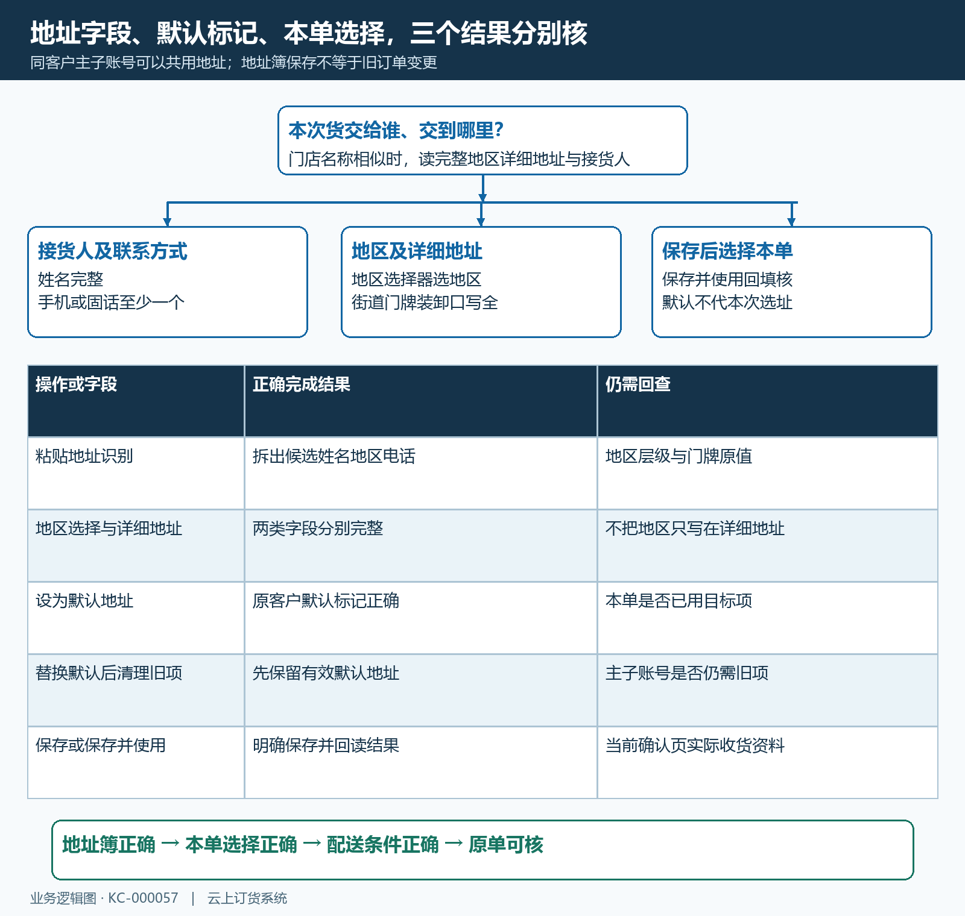
图2：地址字段完整、保存成功、默认标记和本单实际回填分层核验；粘贴识别不替代地区选择与保存。

换地址后重新核配送方式、条件和运费
确认页的配送方式来自商家设置及当前客户可用范围，并非每个客户都能选择快递、商家配送、物流货运和自提。先选本次有效地址，再看页面提供的方式；没有看到需要的选项，向原商家确认当前客户与地区能否使用，不要通过填写一个别的地区来让选项出现。配送范围中的“可选”，也不直接等于商家承诺任何时间都能送达。
地址改变会触发配送条件重新判断。例如同客户甲门店在商家配送区域内，乙门店在区域外，切换后商家配送选项和运费可能变化；即使两家门店都在同一城市，也不能假定规则相同。若开启自动匹配，系统会按可用规则选择配送方式，且可能优先匹配商家配送，不能把“自动匹配”解释为永远选择所有方式中最便宜的一种。最终应读页面显示的实际方式、收货地点与费用。
运费还可能受重量、体积、数量、金额、客户类型及规则门槛影响。零运费只说明当前页面计算或显示结果，不能据此认定地址一定在服务范围内，或者所有附加服务都免费。出现地区起订重量提示时，核提示重量与本单商品重量；需要补货就调整真实需求，需要换方式就核商家允许的方式，不应为了提交而伪造地址或商品数量。费用疑问先与商家核规则，再核本单实际金额。
历史手机确认页显示“快递”、商品总价120、优惠券抵扣10和收货运费0，订单金额110，这是同一份旧确认页的计算参考。它没有证明别的地址、其他商品或今天的订单也免运费，更没有证明已经提交或收到货。每次换地址、方式或数量后，重新看费用各行与底部应付金额，确认信息仍与这次要交付的地点一致，再继续提交。
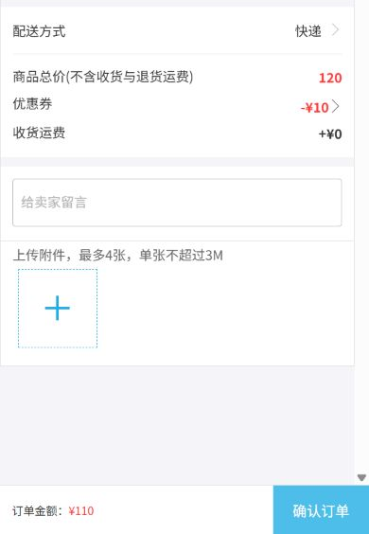
图3：历史手机确认示例为快递配送、商品120元、券抵扣10元、运费0元、订单110元；本单服务范围、配送方式和费用应按当前地址重新核对。
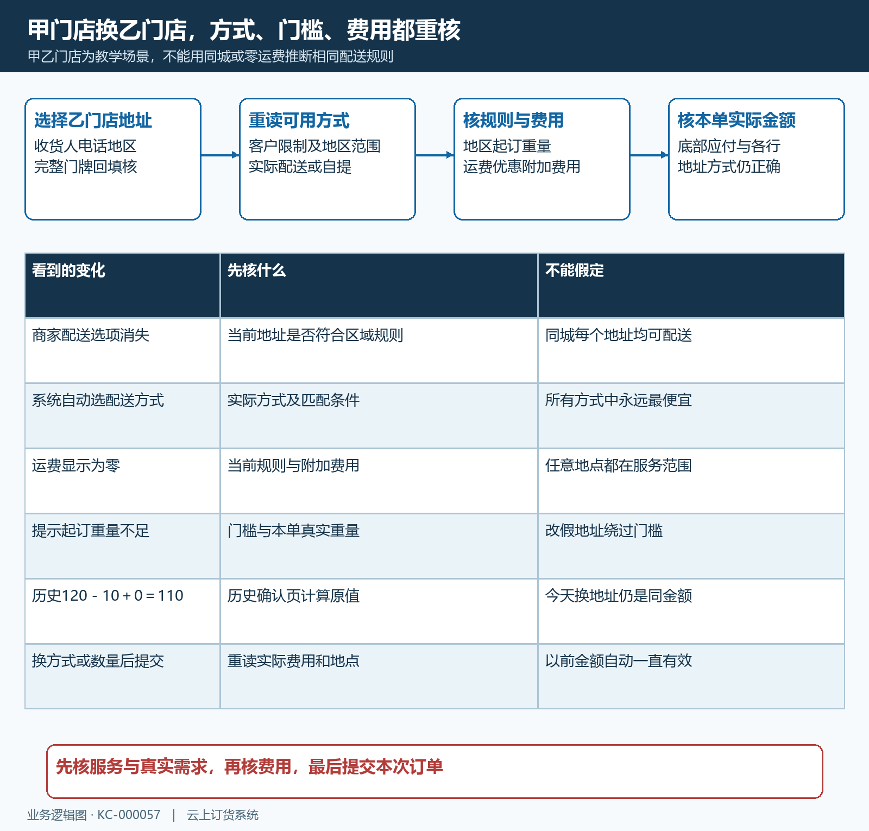
图4：甲乙门店为教学场景，换址后重核可用方式、地区起订条件与金额；自动匹配和零运费都不代交付承诺。

自提时选择商家提供的有效地点
自提和送货是不同的交付安排。选择“上门自提”后，有自提点配置的商城会显示可用地点或客户默认自提点；需要选择时，从自提点列表核名称、实际地址和联系方式。自己的收货地址不能自动变成商家的提货点，店铺“联系我们”的企业地址也不能直接当成可提货地点。若自提方式存在但没有地点资料，应先向商家问清实际提货位置和安排。
自提点列表可按名称查询，也可按地区筛选，并有分页加载。没找到时先核搜索和地区条件，再读其他页；仍没有可用点，可能与当前客户类型、客户区域或地点是否有效有关，应由商家确认适用范围。不能用另一个客户看到的自提点截图认定自己一定可选。已有默认点也要核当前是否仍有效、本次是否方便到达，不要只凭熟悉的名称跳过地址。
选中地点后，回确认页核显示的自提点。出现“请选择自提点”提示时，完成当前要求再提交；不是随便选择一个点消除提示。提货前确认哪些商品、什么规格和数量已经可提、何时有人交接、谁负责领取。订单选择了自提，并不说明货已备齐；订单已付款也不能替代商家备货确认。到场核原订单与实际交货，有缺件或替代规格先记录差异再确认处理。
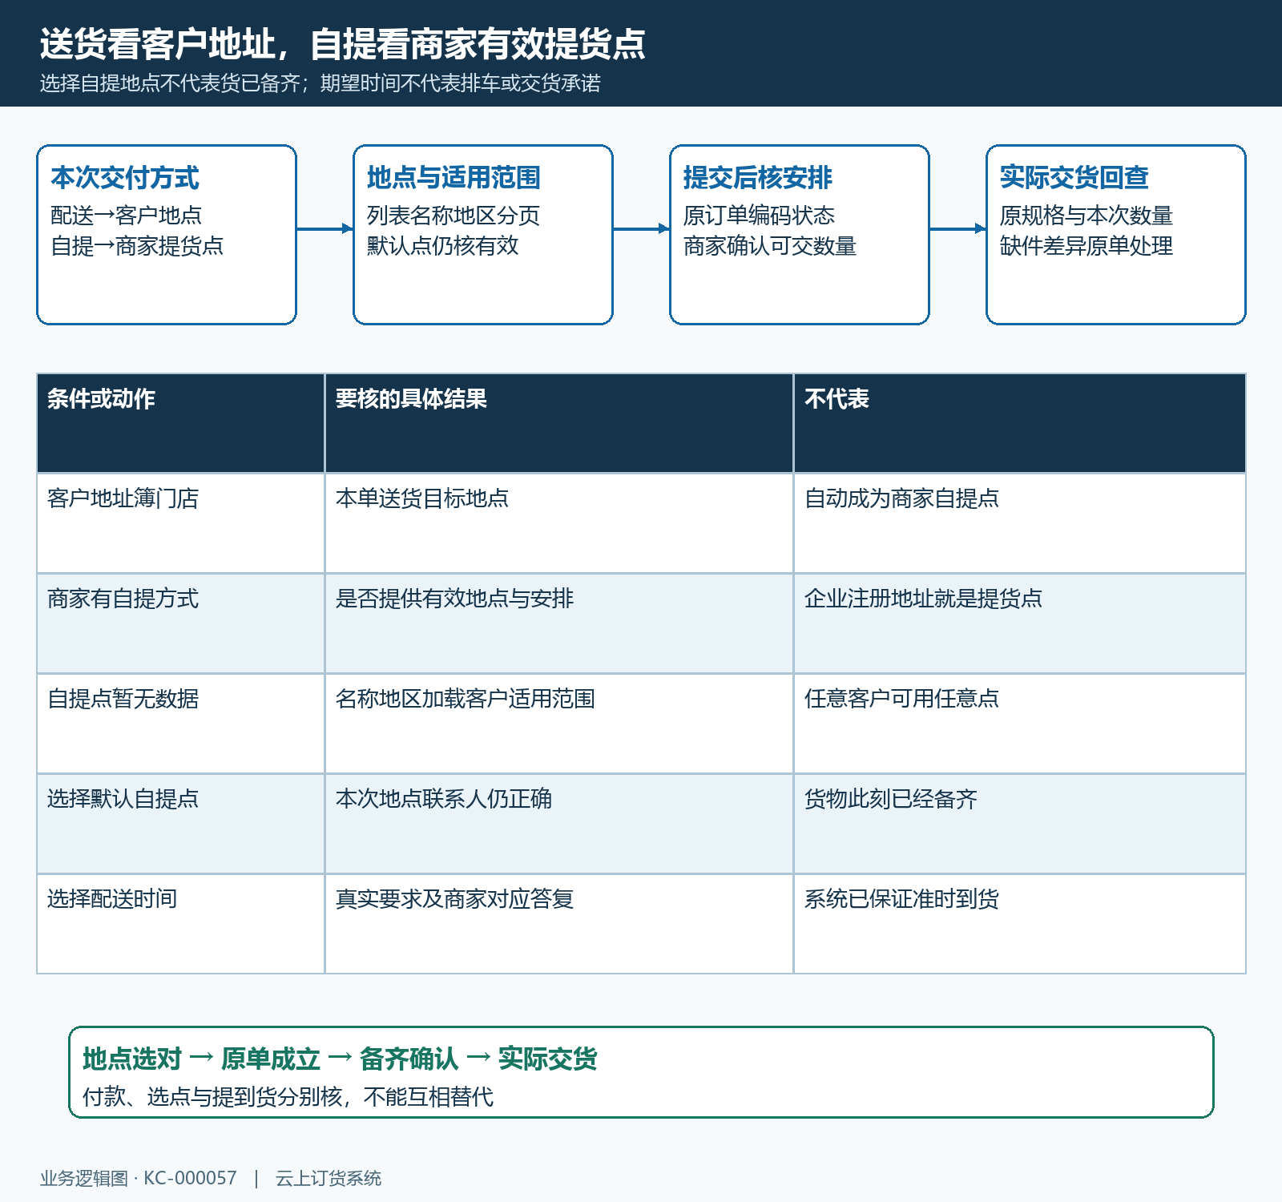
图5：送货核客户地点，自提核商家有效自提点。选地点、提交订单、确认备齐与实际交货依次核验。

配送时间与留言是要求，接单后还要核安排
商家开启配送时间要求时，确认页显示时间入口，未选时可能阻止提交；未显示该项的订单，不应宣称每单都必须选择。按页面可选范围填写真实期望时间，再与商家核是否满足截单、备货、线路或自提交接安排。时间选择器允许选择，不代表商家已经为该时刻排车，更不能保证精确到分钟到货。需要限定时间段时，把关键条件写清并取得对应答复。
给卖家留言可以补充接货限制，例如“甲门店本周五上午接货，车辆请走后门，临时改址先联系接货人”。示例中的门店与时间是教学说明；实际留言要与本单地址一致。备注不能代替选择配送方式、自提点或配送时间，也不会自动修改地址簿。提交前按收货资料、方式、时间、商品数量和费用顺序读回，提交后找到原订单编码，核实际保存的信息与状态。

已提交后改址，沿原单确认是否来得及
订单结果不明，先到原账号订单列表核是否已有原单，不要重新提交来试探。已经提交的订单需要改址、改自提点或改日期，先向商家提供原单编码与当前状态，说明原地点、新地点和变更原因。商家需要核是否已接单、拣货、发出或送到自提点，再确认可修改内容、费用及后续交接；客户仅编辑地址簿或在聊天里发新地址，不能认定这张旧订单已经同步改变。
变更获确认后，回查原订单实际资料，并让负责交付的一方核到相同地点和安排。已经发出时还要核原发货批次与配送联系情况，避免司机继续按旧地址送货。取消、重下或补差费用只能按商家确认的原单处理方式执行，不能自行制造两张同时有效的订单。收货时核原单、实际送达地点与数量；自提则核实际提货点和交货数量。最终结果是货按明确安排交给正确的人，而不是地址簿里显示了一个新默认标记。
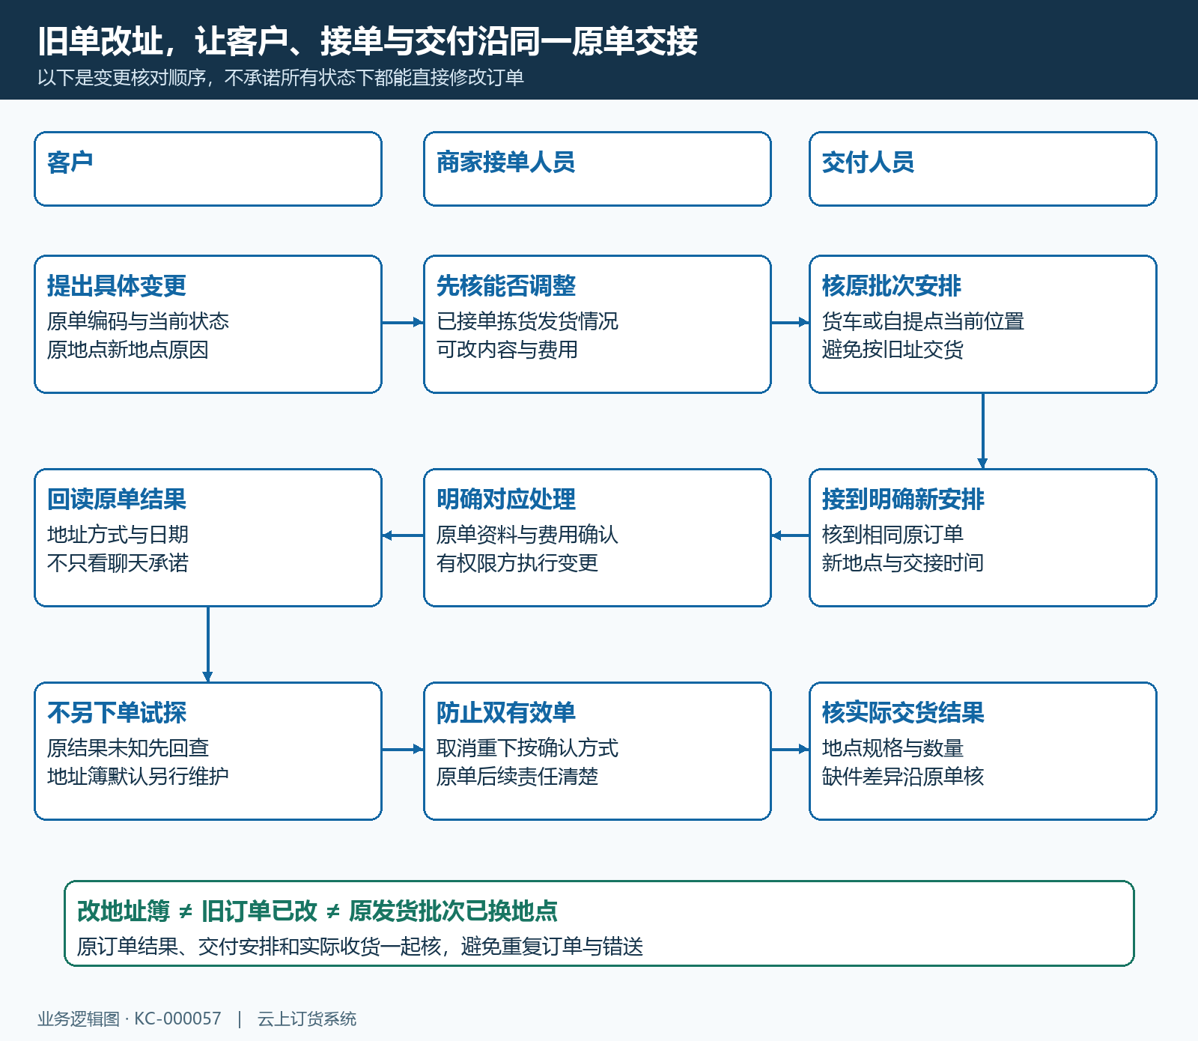
图6：地址簿维护与旧单变更分别推进，客户、商家接单和交付人员围绕同一原单交接；不能把新默认地址当旧单已改。

下一步学习
本篇完成后可继续学习订单金额与费用核对、订单状态查询、联系商家与商品咨询，把收货安排接到原单金额、实际状态和交付答复。

